**PROBLEMÁTICA SEGURIDAD TURISTICA**

**(PROYECTO SEGURIDAD ARVI)**

CREADO POR:

FROILAN SABOGAL AGUDELO

DIRIGIDO A LA CORPORACIÓN ARVI, COMFENALCO ANTIOQUIA, COMFAMA Y A TODOS LOS CIUDADANOS

**SEGURIDAD TURISTICA ARVI**

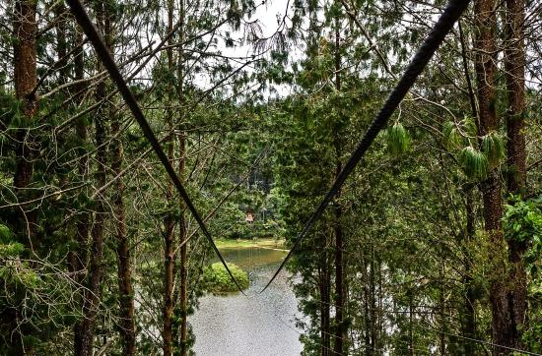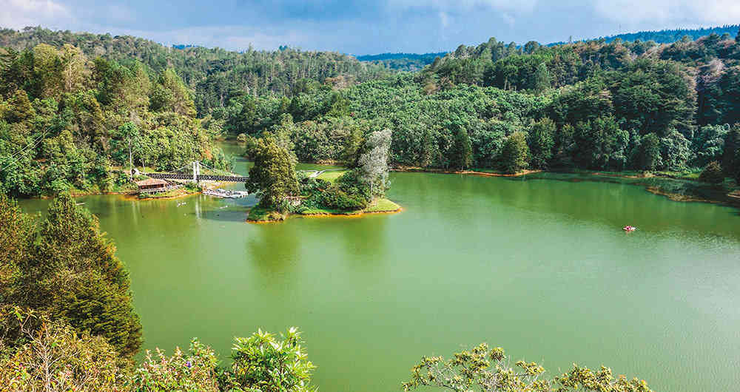

**PROYECTO SEGURIDAD ARVI**

Fase 1. El proyecto de seguridad arvi tiene como objetivo mejorar la seguridad a los turistas que visitan la corporación arvi.

**Fase 2 ESTRATEGIA DE VIGILANCIA DE ATRACTIVOS Y DE ACTIVIDADES TURÍSTICAS**

La función de vigilancia y control de los atractivos turísticos es una de las razones de ser de la Policía de Turismo.

**2.1 Atractivos turísticos para vigilancia de la Policía de Turismo**

La ejecución de esta responsabilidad se basa en la función de defensa y protección civil que ha venido adelantando la Policía, pero igualmente es el deber cívico de cada persona de preservar y mantener el patrimonio natural y cultural de la región. Por tal motivo, la estrategia de vigilancia de los atractivos y actividades turísticas tiene diversas implicaciones para los destinos turísticos y se articula con diferentes programas y actividades que el sector ha venido proponiendo.

Así mismo, se propone la participación de la comunidad en la vigilancia y protección del patrimonio turístico, mediante la conformación de Frentes de Seguridad liderados por la policía local y los programas de sensibilización y de cultura turística

**2.2 Determinación de la capacidad de carga turística en los atractivos turísticos**

La determinación de la capacidad de carga de los sitios turísticos, así como de sus atractivos y recursos, es de gran importancia para el efectivo manejo de los mismos; la cual no debe ser tomada como un fin en sí misma ni como la solución a los problemas de visitación de los atractivos. Es una herramienta de planificación que sustenta y requiere decisiones de manejo.

La capacidad de carga es relativa y dinámica porque depende de variables que, según las circunstancias, pueden cambiar. Esto obliga a revisiones periódicas en coordinación con el monitoreo de los sitios, como parte de un proceso secuencial y permanente de planificación, investigación y ajuste del manejo.

**Fase 3 actividades a realizar**

El fortalecimiento de la Policía de Turismo es una necesidad imperiosa para el óptimo funcionamiento de esta especialidad y para apoyar la competitividad del turismo, en el ámbito de la seguridad turística de la región.

El Observatorio de Seguridad Turística, el cual también se encargará de la difusión y promoción de los destinos, a través de la retroalimentación de las matrices de seguridad turística. La información suministrada por los Comités Departamentales de Seguridad Turística será de conocimiento público.

.